# 富康社区开展反恐防暴宣传教育活动

为不断提升辖区居民群众反恐防暴安全防范意识和应急处置能力，4月12日上午，富康社区联合奈曼旗公安局反恐怖和特巡警大队开展反恐防暴宣传教育活动。

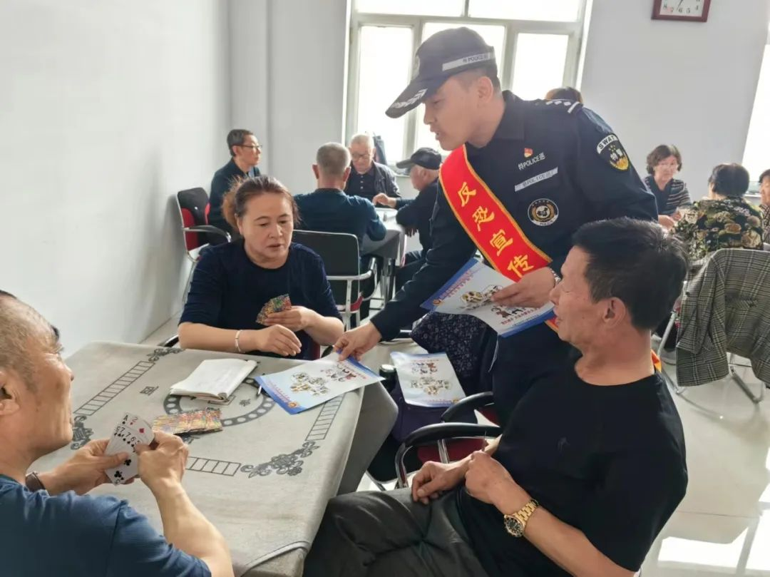

活动中，宣传队员向辖区居民发放了反恐防暴宣传资料，为辖区居民进行反恐防暴知识讲解，向居民介绍如何采取正确的措施规避风险、如何在紧急情况下自救和互救，反恐相关知识和恐怖主义的危害等一系列内容。





